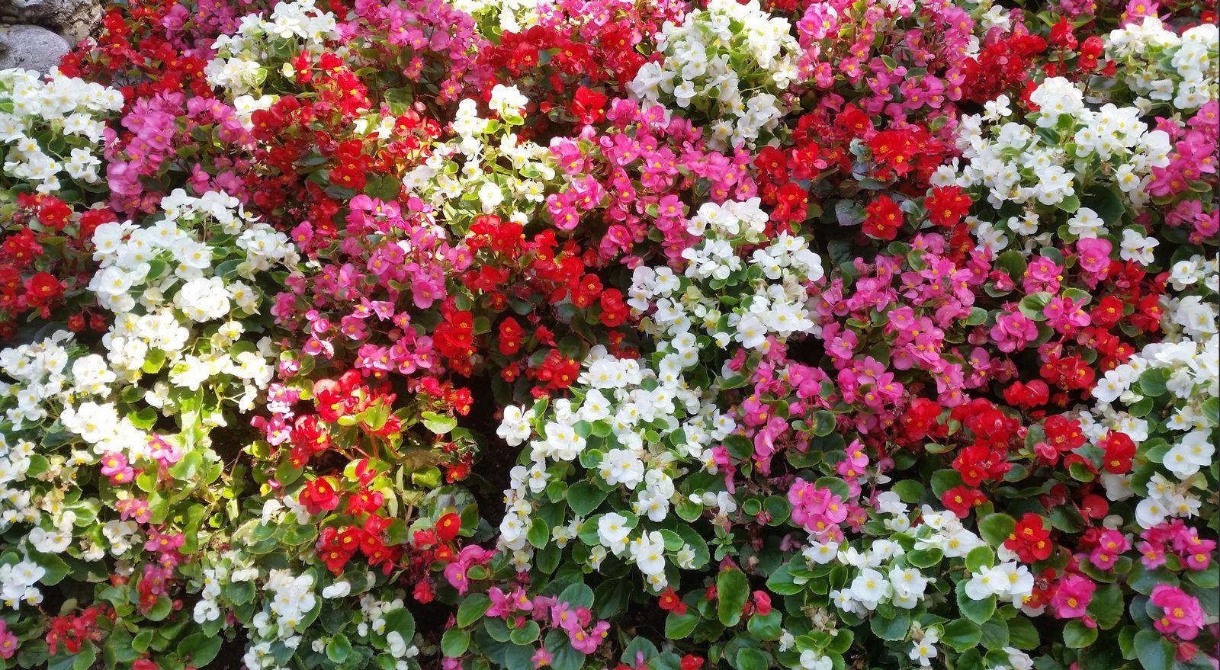
Удобрение комнатных растений.
Человек всегда окружал и будет окружать себя растениями.
Они и уют придают помещению, и эстетическое удовольствие дарят, и воздух очищают.
Кто-то отдает предпочтение экзотическим красавцам, а кто-то действует по-старинке, разводя любимцев из листочков или стебельков, позаимствованных у знакомых.
Фиалки, орхидеи, толстянки, кактусы, пальмы, розы….все они нуждаются в помощи своего владельца.
Одного полива недостаточно, каждому комнатному «жителю» необходимо полноценное питание. Как, когда и чем подкормить своих любимцев рассмотрим далее.
ЗАЧЕМ ПОДКАРМЛИВАЮТ КОМНАТНЫЕ РАСТЕНИЯ?
Про удобрение огородных растений никто не забывает, а вот по поводу комнатных многие думают, что их достаточно регулярно поливать и пересаживать в более объемные горшки.
На самом же деле ни один горшок не заменит необходимых для развития растения питательных веществ.
Конечно, если во время пересаживания использовать новый субстракт, то на некоторое время растению его содержимого хватит, но ненадолго, примерно на 1,5-2 месяца. После необходимо использовать подкормки.
Важно!
Не все растения нуждаются в дополнительном питании круглогодично, у некоторых из них есть период покоя, или попросту говоря «зимовка». В это время трогать их не рекомендуется, чтобы не нарушить нормальный природный цикл.
КОГДА НУЖНО ПОДКАРМЛИВАТЬ КОМНАТНЫЕ ЦВЕТЫ?
Растения – живые существа и они сами покажут, когда им будет необходима подкормка.
Определить это можно по следующим признакам:
значительно замедляется развитие;некоторые стебли резко идут в рост, но они очень слабы;растение теряет яркость окраски, становится бледным и поникшим;отсутствует цветение;листья опадают при малейшем к ним прикосновении;в тяжелых случаях появляются пятна и признаки разнообразных болезней;
Обратите внимание!
Своевременно оказывайте помощь своим растениям. Если им не будет хватать питательных веществ, снизится иммунитет и появится риск заражения грибками и инфекциями.
На сегодняшний день в специализированных магазинах можно найти довольно много готовых удобрений для комнатных растений, но немало проверенных способов подкормить их и самостоятельно.
САХАР ДЛЯ КОМНАТНЫХ ЦВЕТОВ
Сахарный песок – одно из самых популярных средств подкормки домашних растений.
Кто обнаружил его способности в этом плане неизвестно, но то, что результат есть и он просто потрясающий – неоспоримый факт.
Секрет действия прост. Сахар распадается на глюкозу и фруктозу. Фруктоза растениям не нужна, а вот глюкоза творит настоящие чудеса.
Она является источником энергии и прямо-таки оживляет растение. Оно начинает более активно дышать, поглощать питательные вещества и пр.
А кроме того при помощи глюкозы начинается активное «строительство» новых клеток. Однако не все так просто.
Для того, чтобы сахар стал хорошей подкормкой и помог комнатному растению, необходимо достаточное количество углекислого газа.
Если же будет отмечаться его дефицит, все получится в точности до наоборот, и будет создана идеальная для развития грибков, плесеней, гнилей и пр. среда.
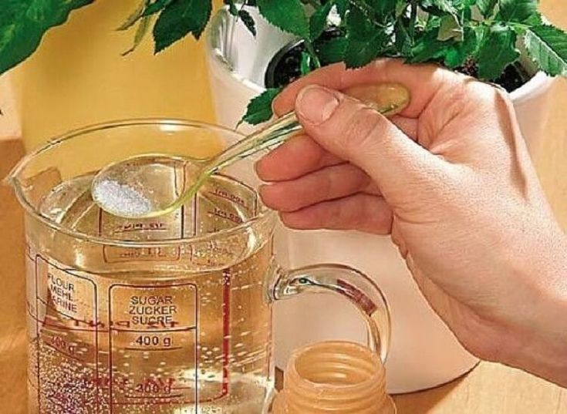
Использовать сахар в качестве подкормки домашних растений очень просто. Можно или развести его с водой (столовая ложка на 500 мл), или просто посыпать почву, а потом полить.
Второй способ дает более видимые результаты. Сахар растворяется постепенно и усваивается более эффективно.
Использовать такую подкормку можно не чаще, чем один раз в месяц, а лучше составить график в комплексе с другими народными или магазинными средствами и следовать ему, чередуя питательные компоненты.
Вместо сахара можно использовать и глюкозу, которая в виде таблеток продается в любой аптеке. Ее разводят из расчета одна таблетка на литр воды. Других отличий в использовании по сравнению с сахаром нет.
ПОДКОРМКА ДЛЯ ЦВЕТОВ ИЗ КОФЕ
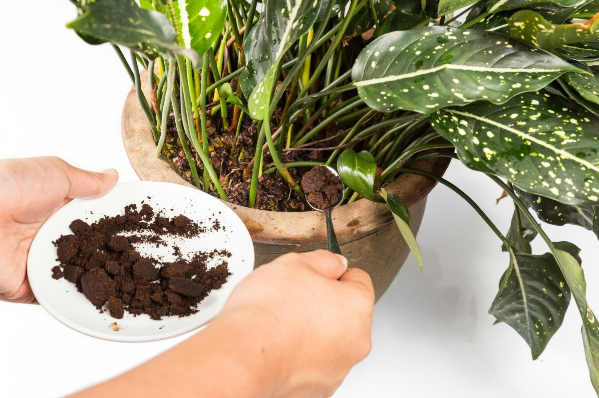

Варите натуральный кофе?
Не выбрасывайте гущу – это прекрасное удобрение для комнатных растений. Достаточно просто смешать остатки кофе с почвой.
Так она станет более рыхлой и воздушной, активизируется деятельность полезных микроорганизмов, корневая система начнет получать больше кислорода.
Комнатные растения благодарно отзываются на кофейную подкормку, но это не значит, что можно выливать в цветочные горшки гущу бесконтрольно.
Дело в том, что это вещество повышает кислотность почвы, а не каждому растению это необходимо, а если даже и нужно, то в определенном количестве.
Больше всего любят кофейную гущу:
лилии и лилейники;гладиолусы;азалии;розы;большинство вечнозеленых и пр.
Остатки кофейной гущи необходимо собирать в герметично закрывающийся контейнер и когда наберется ее достаточно много, перемешать с почвой в горшке в пропорциях 1:2.
ЧАЙНАЯ ЗАВАРКА ДЛЯ ПОДКОРМКИ КОМНАТНЫХ ЦВЕТОВ
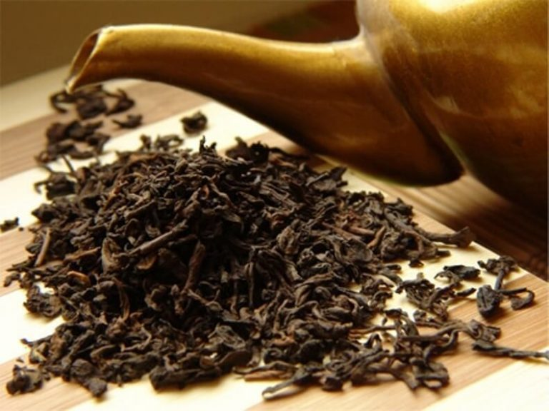
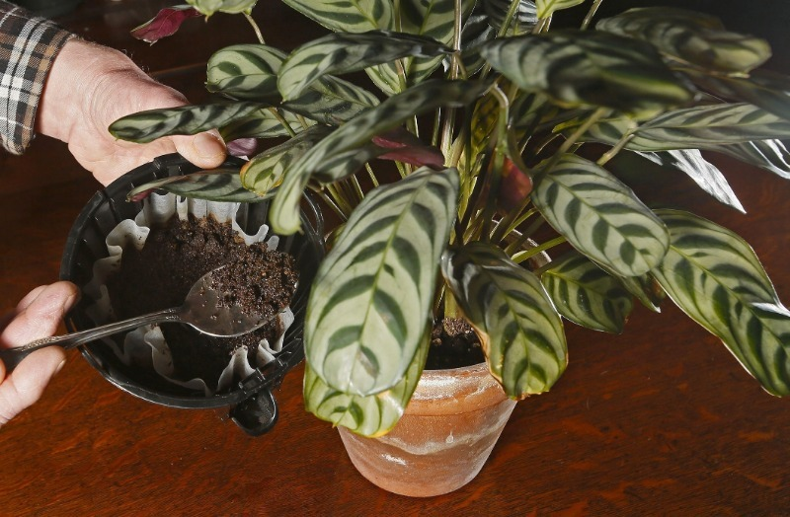
Этот способ используется намного чаще, чем кофейная гуща. Он универсален и подходит абсолютно для всех растений и цветов.
Насыпать в горшки саму заварку не рекомендуется. Она помогает сделать грунт более рыхлым, но одновременно с этим привлекает различных мошек и вредителей
Есть несколько вариантов применения заварки в роли удобрения.
Если используются чайные пакетики, их собирают, удаляют ниточки и бумажные наклейки, а потом выкладывают в один-два слоя на дно горшка перед посадкой. Получается отличный дренаж с эффективной питательной составляющей.
Собирают и оставшуюся заварку крупнолистового или мелкого гранулированного чая. Когда будет примерно 10 стол. ложек, можно приступать к приготовлению подкормки. Заварку надо переложить в литровую банку, залить ее доверху теплой водой, перемешать и оставить на 3-5 часов настояться. Потом останется процедить и можно использовать эту жидкость для полива.
Совет!
После проведения подкормки при помощи чайной заварки не поливайте растения пару дней. Если слишком жарко, опрыскивайте листочки или протирайте их влажной тканью, но почву не увлажняйте.
БАНАНОВАЯ КОЖУРА ДЛЯ ЦВЕТОВ
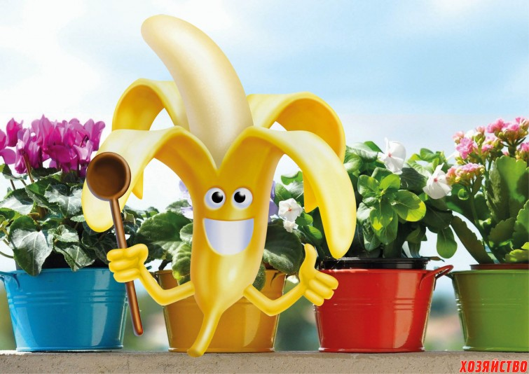
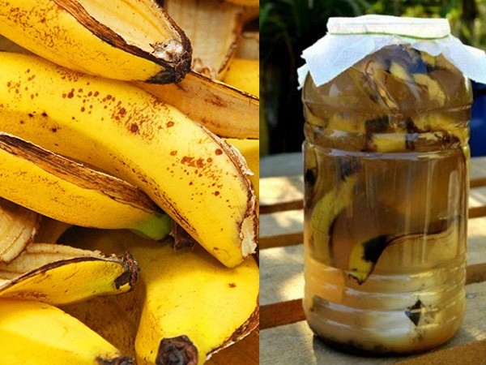
Не выбрасывайте шкурки бананов.
Это удивительно мощное натуральное удобрение, жаль только что о нем пока еще мало кто знает.
В кожуре бананов содержится очень много полезных питательных веществ. Используют их и для огорода и для комнатных растений.
Способов много.
Самый распространенный – наполнить банку или любую другую емкость на треть банановыми шкурками, залить доверху водой и оставить до забраживания, а после, разводя пополам с водой, поливать растения под корень.
Результат, конечно отличный, но есть у этой подкормки огромный минус – запах!!! Вынести его сложно и на улице, а дома и вовсе невозможно. Поэтому используют его довольно редко.Проще всего нарезать банановые шкурки и перемешать их с почвой или же, если резать не хочется, просто разложить слоями, пересыпая землей. Этот способ активирует микроорганизмы, находящиеся в земле.
Банановые шкурки для них – прекрасное лакомство. Таким простым образом получается восстановить микрофлору и обеспечить достаточное питание для растений.
Важно!
Ни в коем случае нельзя раскладывать банановые шкурки по поверхности земли. Так они ограничат доступ воздуха и могут спровоцировать гниение и болезни.
Перемешивают с грунтом и запеченные банановые шкурки или просто высушенные на подоконнике или батарее. Их перемалывают в муку.
Вокруг растения делают небольшую лунку, насыпают туда получившийся порошок и прикапывают. С поливом полезные вещества будут постепенно впитываться почвой.
УДОБРЕНИЕ ИЗ ЦИТРУСОВЫх
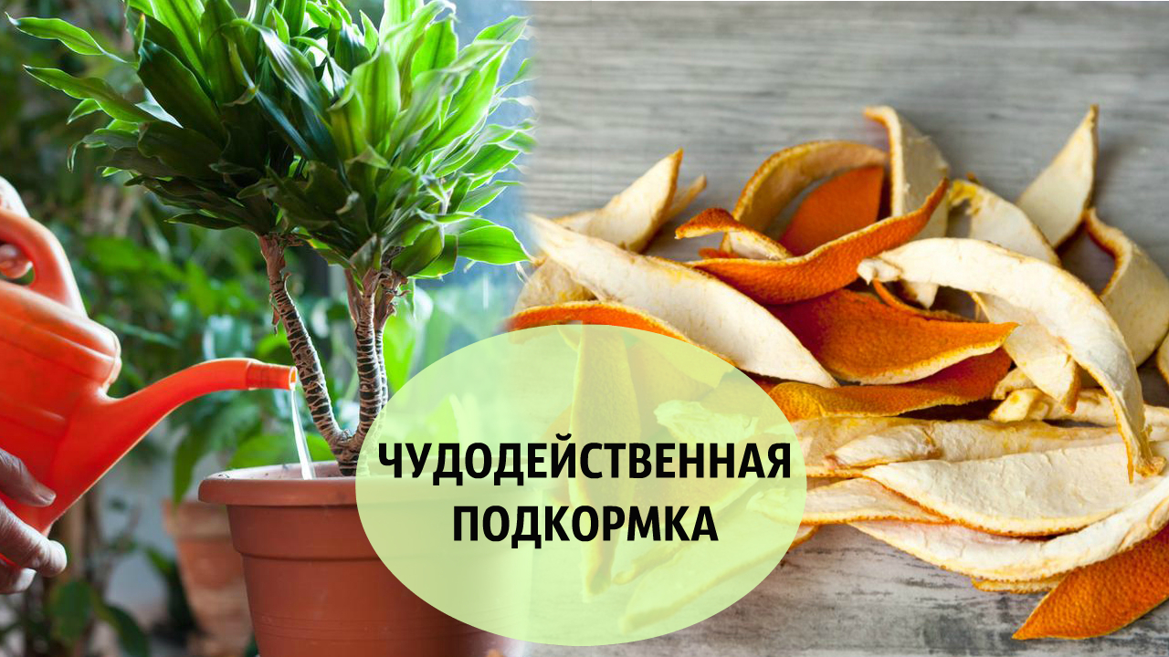
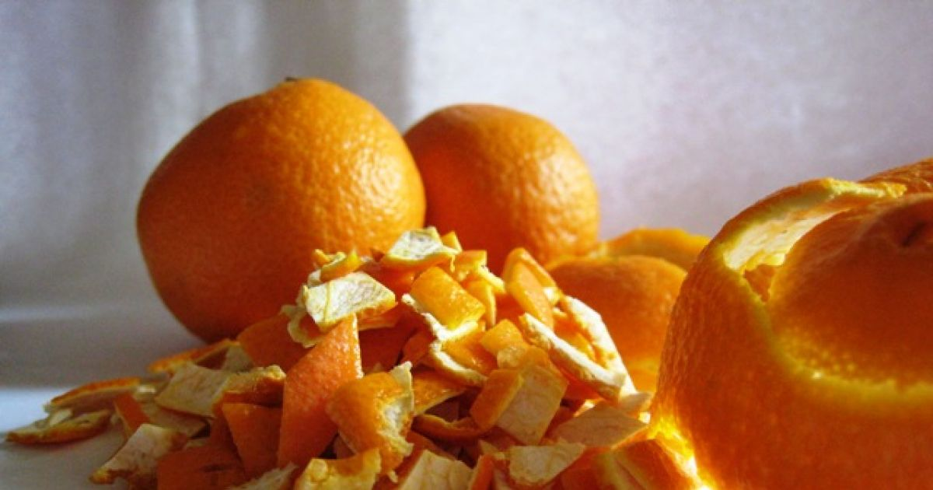
Все чаще используют для подкормки комнатных растений корочки мандаринов, апельсинов и других цитрусовых.
Их не выбрасывают после еды, а подсушивают, складывают в банку, наполняя ее примерно на треть, и заливают доверху кипятком. Через сутки настой надо процедить, разбавить на треть чистой водой и полить цветы.
Есть еще один способ. Корочки цитрусовых перемешиваются с сахаром, заливаются теплой водой и оставляются на три недели. После смесь нужно процедить, перелить в банку или бутылку, убрать в холодильник. Использовать один раз в месяц, разведя столовую ложку в литре воды. Для большего эффекта к корочкам цитрусов можно добавить кожуру банана.
ДРОЖЖИ ДЛЯ ЦВЕТОВ
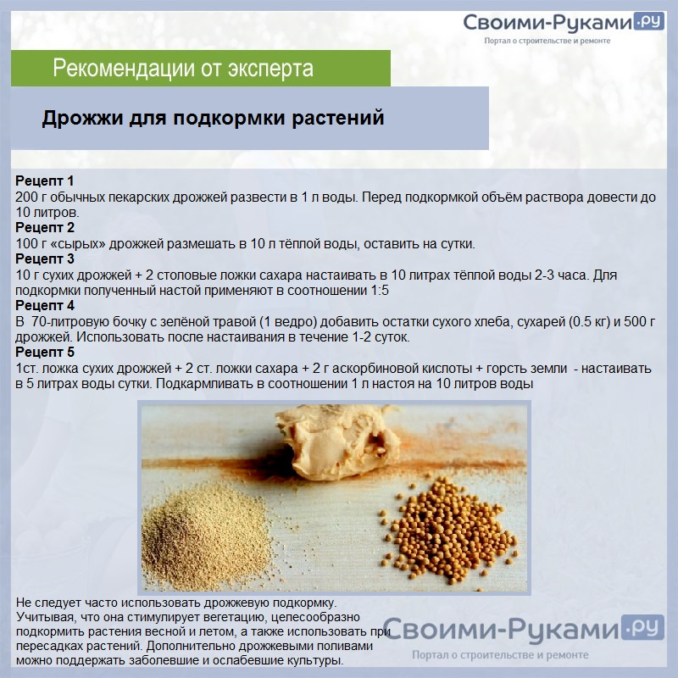
Дрожжи – давно известный стимулятор роста. Использование их значительно повышает активность находящихся в почве микроорганизмов, улучшает общее состояние растения, стимулирует его рост и развитие.
важно!
Многократные исследования ученых доказали, что дрожжевая подкормка дает такой же результат, как полноценное минеральное удобрение
Для приготовления питательного раствора нужно растворить в литре теплой воды 10 гр свежих дрожжей и стол. ложку сахара, настоять пару часов, развести с чистой водой в пропорциях 1:5 и использовать для полива. Если «живых» дрожжей в наличии нет, можно использовать и сухие. Тогда на 10 гр понадобиться 3 стол. ложки сахара и 10 литров воды.
Многие предпочитают готовить дрожжевые отвары из хлеба, а не из дрожжей. В этом случае лучше брать корочки черного хлеба и заливать их водой или же предварительно перемалывать их в порошок.
ЛУКОВАЯ ШЕЛУХА ДЛЯ УДОБРЕНИЯ ЦВЕТОВ
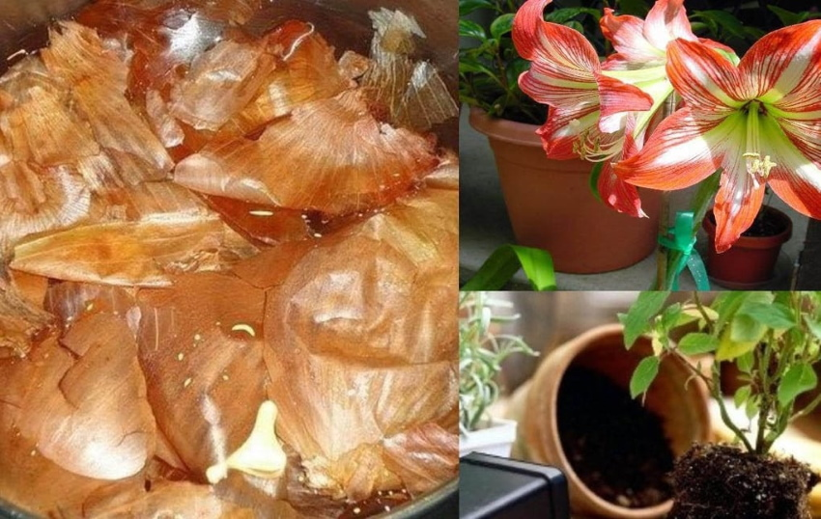

Еще одно средство, неоднократно проверенное на эффективность. В шелухе лука содержится очень много полезных веществ и микроэлементов.
Использоваться подкормка может для всех типов растений. Она способствует росту и активному развитию, повышает иммунитет, обеспечивает надежную защиту от вредителей.
Можно, как и многие другие натуральные средства подкормки, просто перемешивать ее с почвой, или класть в лунки при посадке, а можно приготовить волшебный отвар.
Для этого 50 гр шелухи заливаются двумя литрами теплой воды и на медленном огне доводятся до кипения.
Варить нужно не менее 8-10 минут, потом настоять 2-3 часа, процедить и использовать для полива или опрыскивания.
ПЕРЕГНОЙ ДЛЯ ЦВЕТОВ
Сразу сделаем оговорку. Подходит это органическое удобрение далеко не каждому растению, поэтому бездумно его использовать не стоит.
Лучше всего реагируют на перегной монстера, диффенбахия, фикусы, пальмы и другие крупные и быстрорастущие виды. Но использовать для них можно лишь птичий помет. Коровяк не подходит.
Разводят его с водой из расчета 10 гр на 30 литров и тщательно перемешивают. Жидкость должна получиться мутной и слегка зеленоватой.
Совет!
Полейте немного растения за пару часов до подкормки, так органика лучше усвоится.
Для тех же цветов, которым помет не подходит, можно использовать обычный перегной. Идеально если это перепревшие листья, но не менее эффективны и продуктовые отходы, которые, закапываются в яму и перегнивают.
Получившуюся массу перемешивают с грунтом. Перегной значительно улучшает состав почвы, делает ее более мягкой и рыхлой.
Обратите внимание!
Использование данного способа имеет недостаток – неприятный запах, который будет сохраняться в помещении несколько дней после проведения подкормки.

ЯНТАРНАЯ КИСЛОТА ДЛЯ ЦВЕТОВ
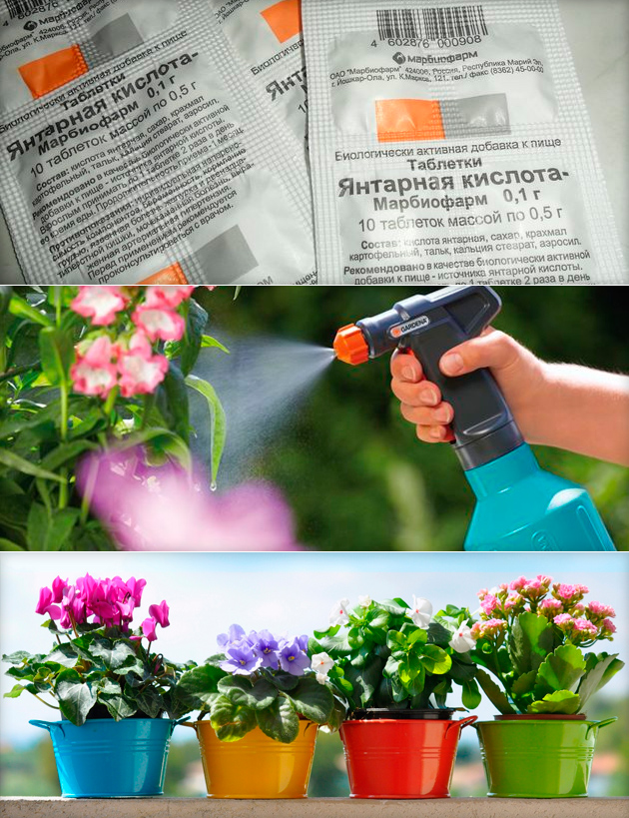
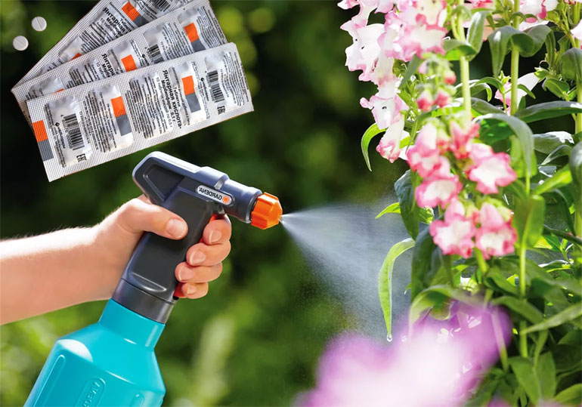

После переработки природного янтаря остается кислота, которая обладает огромным количеством полезных веществ и давно используется человеком в качестве БАДа.
Была доказана польз вещества и для растений.
Применение янтарной кислоты способствует укреплению иммунитета, улучшению состава почвы и очищению ее от токсинов, солей и вредоносных веществ, повышению содержания хлорофилла в листьях и стеблях, ускорению образования завязей и цвета.
Обратите внимание!
Янтарная кислота – лучший помощник растению, которое переносит стресс, связанный с пересадкой, болезнью, переменой условий окружающей среды и пр.
Есть несколько вариантов использования. Можно замочить семена перед посадкой или же корни растения перед пересадкой на 2-4 часа.
После надо просушить их и можно приступать к дальнейшим работам. Можно проводить опрыскивание или полив, но не чаще, чем один раз в месяц. Раствор готовится очень просто. В литре воды разводится одна таблетка янтарной кислоты.
МОЧЕВИНА ДЛЯ РАСТЕНИЙ
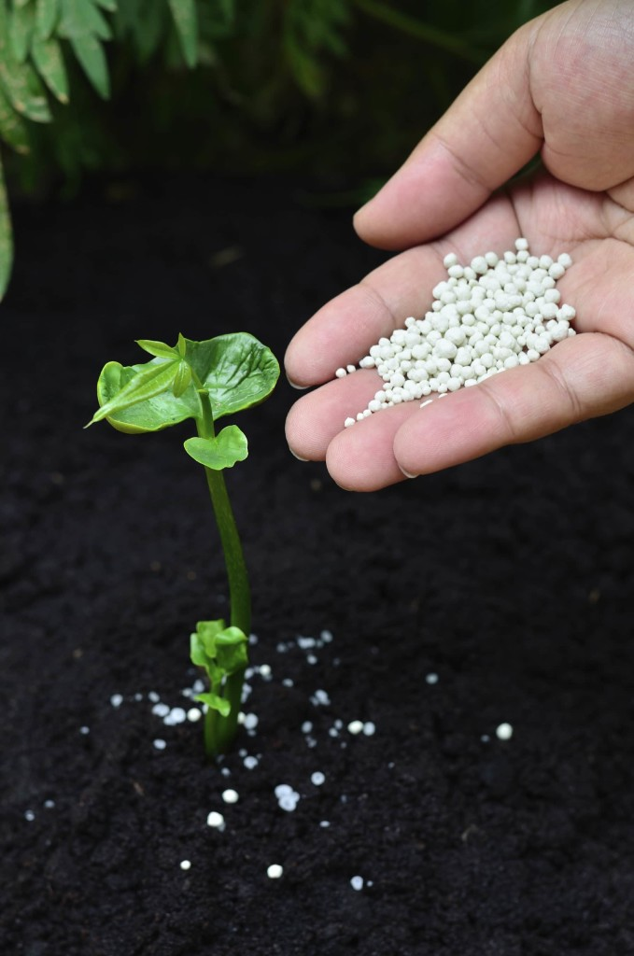
Мочевина, или карбамид – один из лучших источников азота.
Подкормка быстро растворяется в воде, отлично впитывается почвой, стимулирует образование бутонов, улучшает цвет растения.
Но использовать ее чаще, чем три-четыре раза в год опасно. Это может вызвать переизбыток азота в почве и привести к гибели растения.
Важно!
Применение мочевины для подкормки растений требует повышенного соблюдения правил безопасности. Обязательно используйте защитные перчатки и маску во время работы.
Проще всего рассыпать гранулы по поверхности почвы. Так мочевина будет постепенно растворяться во время полива и впитываться корнями растения. Если же в наличии таблетки, то их желательно закопать как можно ближе к корню. Однако, учитывайте, что от таблеток действие не такое быстрое, как от гранул, но зато оно будет более длительным.
Также можно приготовить раствор для опрыскивания наземной части растения. Его применяют при явно выраженных признаках азотного голодания. В 10 литрах воды растворяют 400 гр мочевины.

ЯИЧНАЯ СКОРЛУПА ДЛЯ ЦВЕТОВ
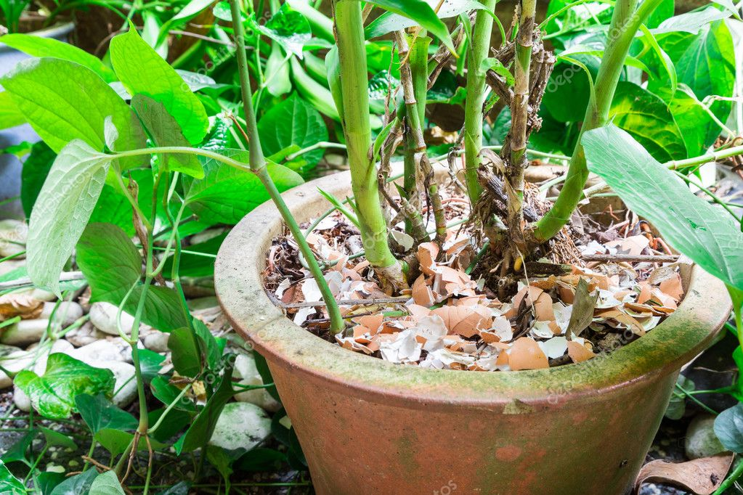

Это средство всегда есть под рукой.

Яичная скорлупа применяется для подкормки и огородных, и комнатных растений. Не стоит думать, что она богата только кальцием, также в ней много белка, фосфора и других, необходимых для полноценного роста и развития растений.
Желательно использовать скорлупу от домашних яиц.
Она более полезна, но если такой возможности нет, подойдет и оставшаяся от магазинных яиц, только здесь есть нюанс. С такой скорлупы после высушивании надо удалять белковую пленочку.
Скорлупу надо высушить на протяжении 3-5 дней, потом измельчить при помощи ступки, мясорубки или кофемолки.
Хранить надо в бумажных пакетах. В банке или целлофане она пропадет.
Использовать скорлупу в качестве удобрения можно разными способами.
Для комнатных растений это отличный дренаж (слой не должен быть более, чем 2 см). Также отличный результат дает перемешивание скорлупы с почвой.
Так содержащиеся в ней компоненты постепенно усваиваются и помогают растениям длительно получать полезные вещества.
Если же результат нужно получить быстро, попробуйте приготовить настойку. Для этого стакан порошка надо залить литром теплой воды и оставить на 10-14 дней, не забывая регулярно перемешивать. После процедить и использовать для полива раз в месяц.

ДРУГИЕ СПОСОБЫ ПОДКОРМОК КОМНАТНЫХ ЦВЕТОВ

Ежедневно любители комнатных растений узнают о новых способах подпитать своих любимцев.
Так есть мнение, что вода из аквариума способна буквально оживить цветы.
Действительно, она мягкая и в ней содержаться вещества, которые стимулируют рост и развитие растений.
Но только использовать эту воду можно лишь весной и в начале лета, в другое время года делать это нецелесообразно.
Обратите внимание!
Отмечается, что при частом использовании аквариумной воды в почве может начаться развитие мелких водорослей, и грунт будет загнивать.
Многие используют для полива отвары овощей. Эффективность их не доказана, но и хуже от такого удобрения не будет точно. А вот вода, оставшаяся после промывания рыбы и мяса, дает поистине волшебные результаты. В чем ее секрет, до сих пор не ясно. Но после полива растения оживают, становятся более яркими и пышными.
Комнатные растения радуют своих владельцев круглый год и нуждаются хотя бы в минимальном внимании.
Теперь зная, чем подкармливать комнатные цветы, используйте рассмотренные способы подкормок и выбирайте наиболее подходящие для своих любимцев.

